Санкт-Петербургский Национальный Исследовательский Университет Информационных Технологий, Механики и Оптики

Факультет

Систем управления и робототехники

Адаптивное и робастное управление

Лабораторная работа №1

Вариант 2

Студенты: Петрошенок Л.Д.

Черниговская У.Я.

Группа: R34402

Преподаватель: Парамонов А.В.

Санкт-Петербург

2021г.

Цель работы: освоение принципов построения адаптивной системы управления многомерным объектом.

Исходные данные:

Матрица

Коэффициент передачи

Время переходного процесса

Максимальное перерегулирование

Сигнал задания

Решение:

*Объект:*

*Эталонная модель:*

Время переходного процесса для системы с нормированным полиномом Ньютона второго порядка составляет 4.8 с

Определим среднегеометрический корень по формуле

Найдем коэффициент а1 искомого полинома по формуле:

Найдем коэффициент а0 искомого полинома по формуле:

Тогда искомый полином примет вид:

sys=ss(Am,bm,Cm,0);

step(sys);

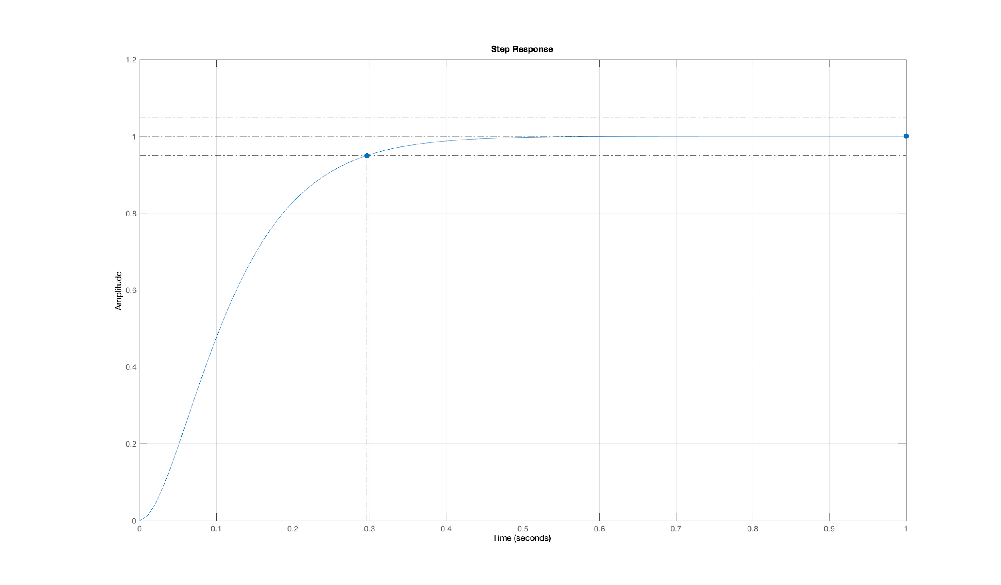

Рис.1. График переходного процесса эталонной модели

На графике переходного процесса эталонной модели показано, что время переходного процесса , а перерегулирование , что соответствует желаемым показателям качества.

*Моделирование системы управления с регулятором*

*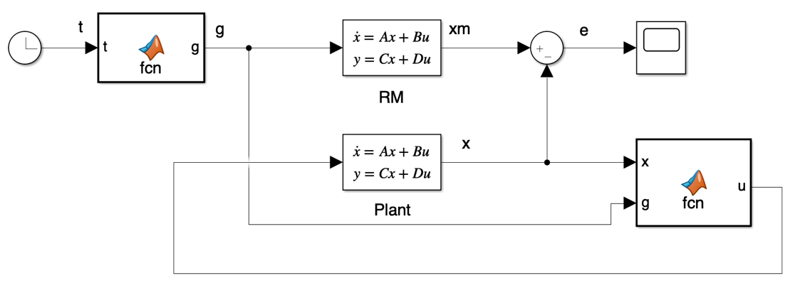*

Рис.2. Схема моделирования системы управления с регулятором

a0=-1; a1=1; b0=2;

A=[0 1;1 -1];

b=[0;2];

bm=[0;am0];

am0=256; am1=32;

Am=[0 1; -256 -32];

theta1=(a0-am0)/b0;

theta2=(a1-am1)/b0;

theta=[theta1;theta2];

kappa=b0/am0;

1. С использованием расчетных параметров и

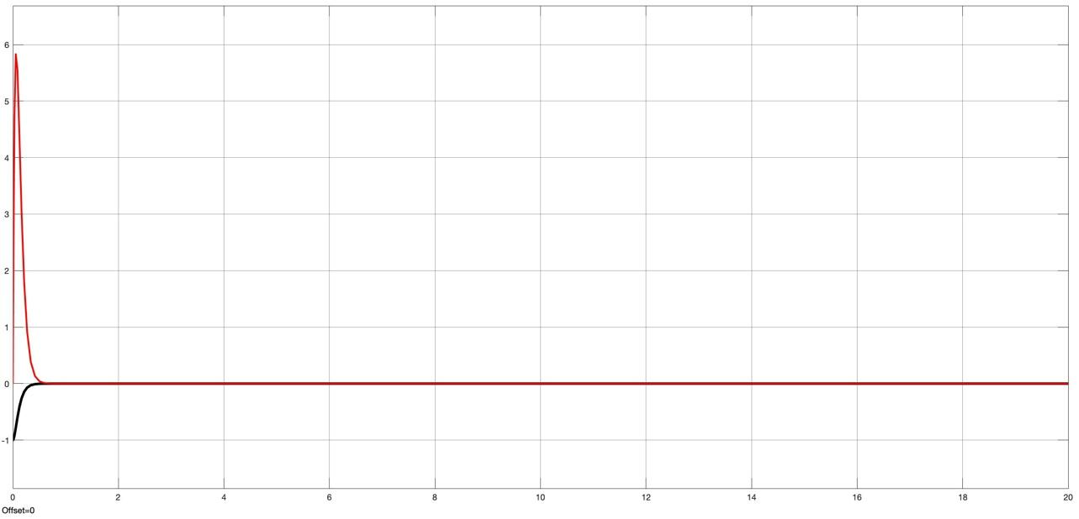

Рис.3. График переходного процесса ошибки слежения e(t)

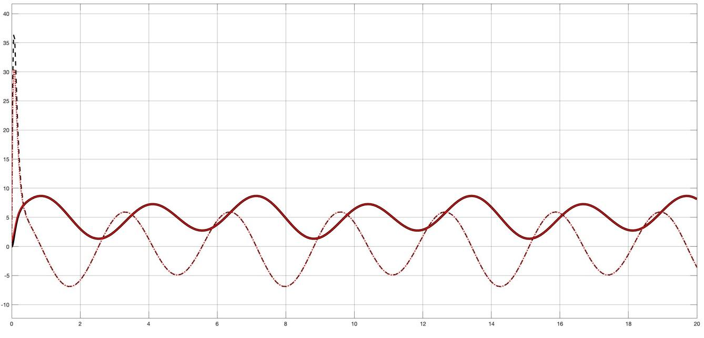

Рис.4. Графики переходных процессов xm(t) (чёрные линии) и x(t) (красные линии)

1. Незначительно отклонить параметры объекта так, чтобы система не потеряла устойчивость

Для этого отклоним матрицу A на .

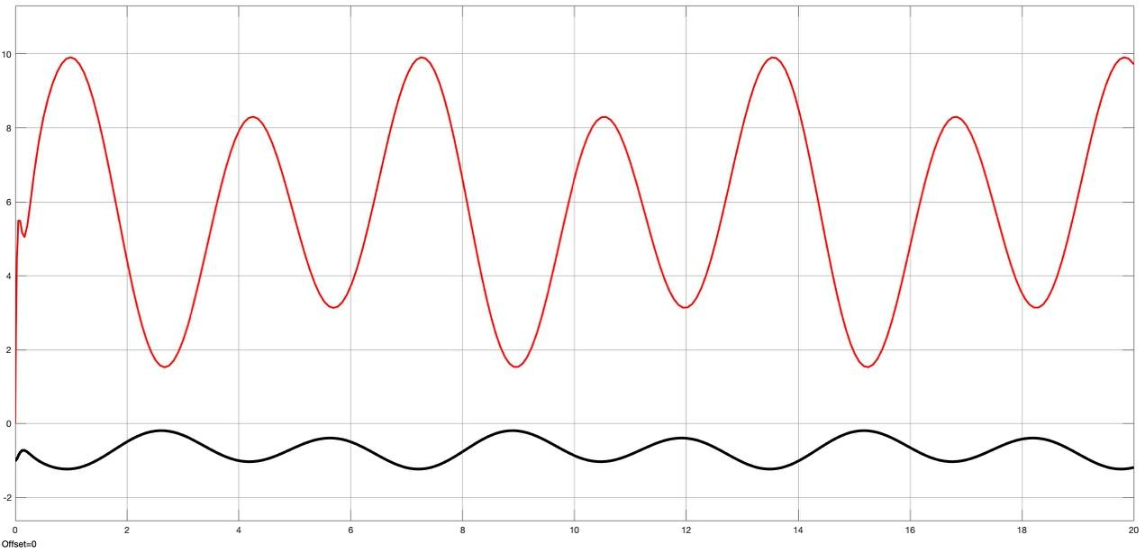

Рис.5. График переходного процесса ошибки слежения e(t)

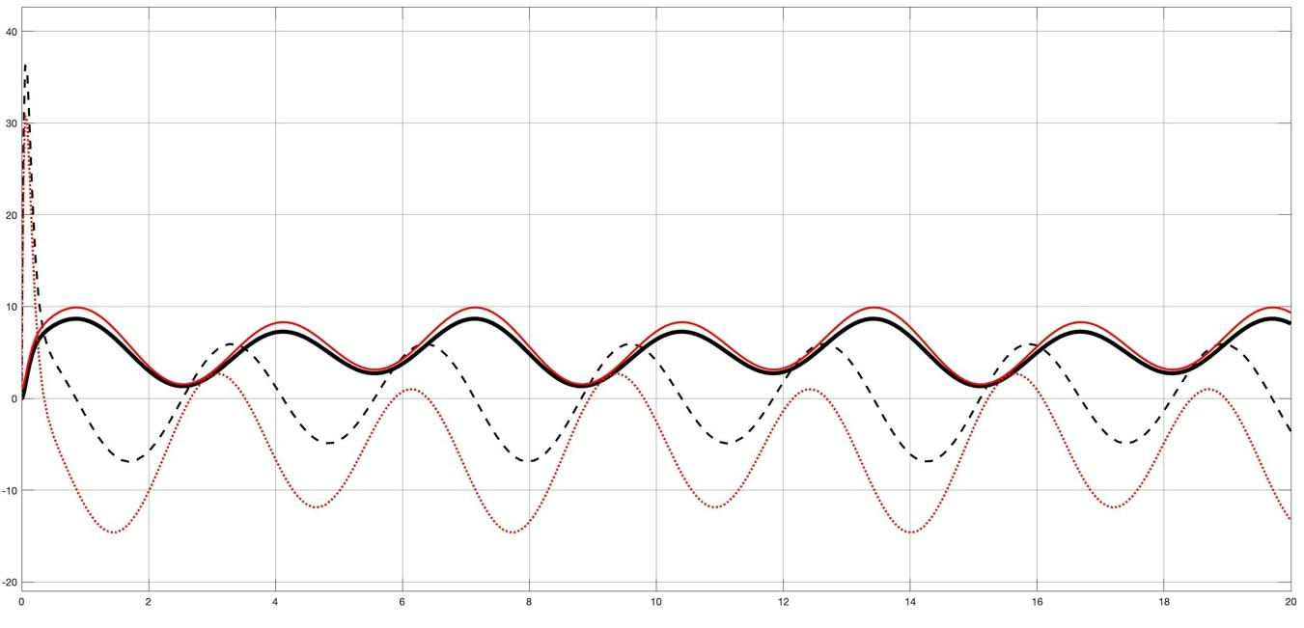

Рис.6. Графики переходных процессов xm(t) (чёрные линии) и x(t) (красные линии)

1. Отклонить параметры объекта так, чтобы система потеряла устойчивость.

Для этого отклоним матрицу A на .

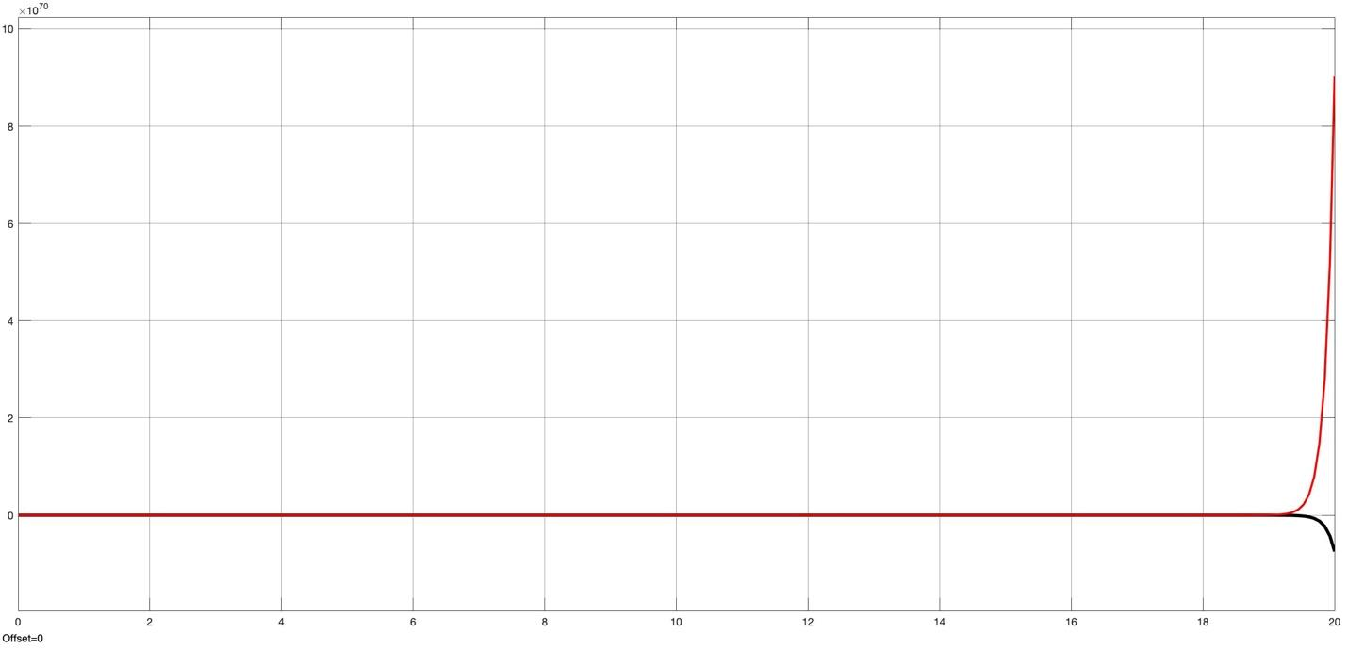

Рис.7. График переходного процесса ошибки слежения e(t)

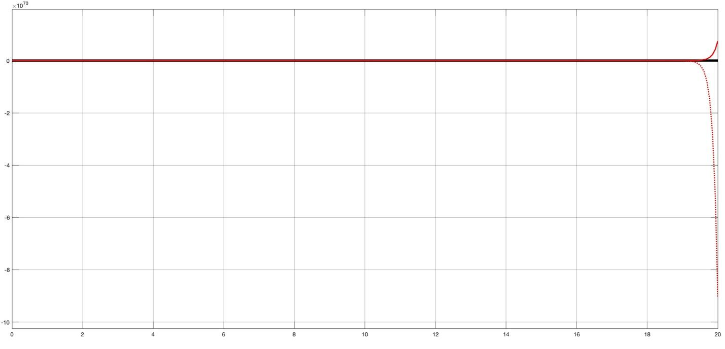

Рис.8. Графики переходных процессов xm(t) (чёрные линии) и x(t) (красные линии)

*Моделирование системы управления с регулятором и алгоритмом адаптации*

*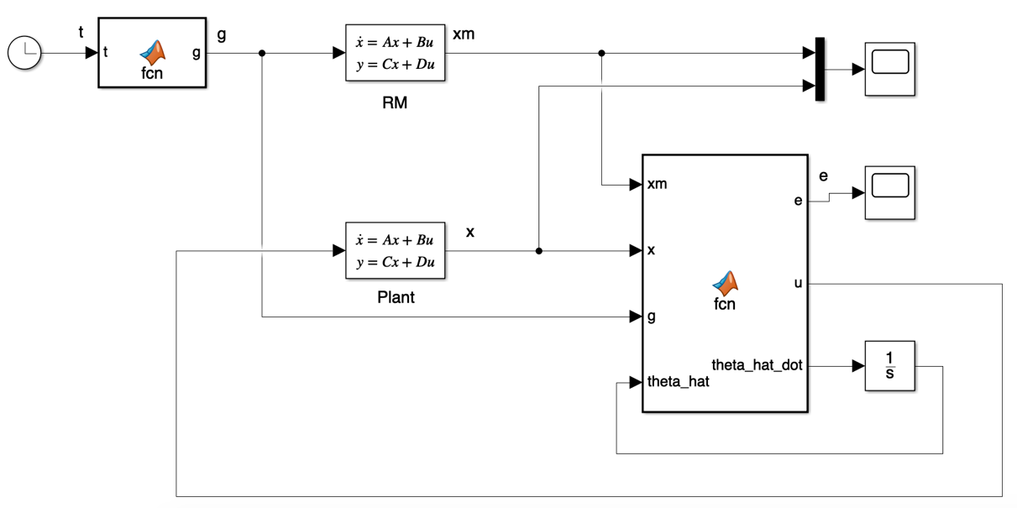*

Рис.9. Схема моделирования системы управления с регулятором и алгоритмом адаптации

1. Повторить три эксперимента из предыдущего пункта для фиксированного значения

примем равной 200.

1. С использованием расчетных параметров и

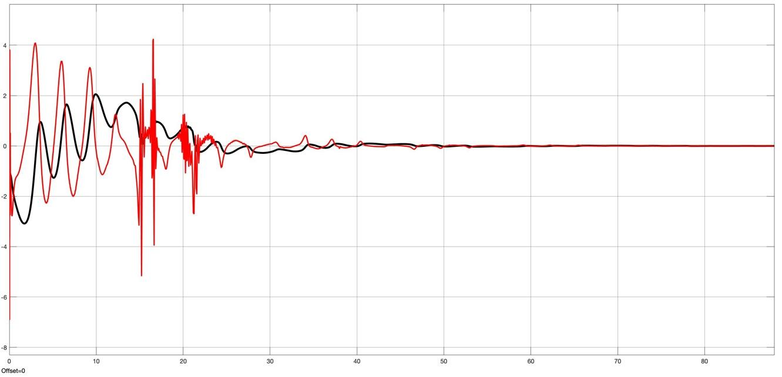

Рис.10. График переходного процесса ошибки слежения e(t)

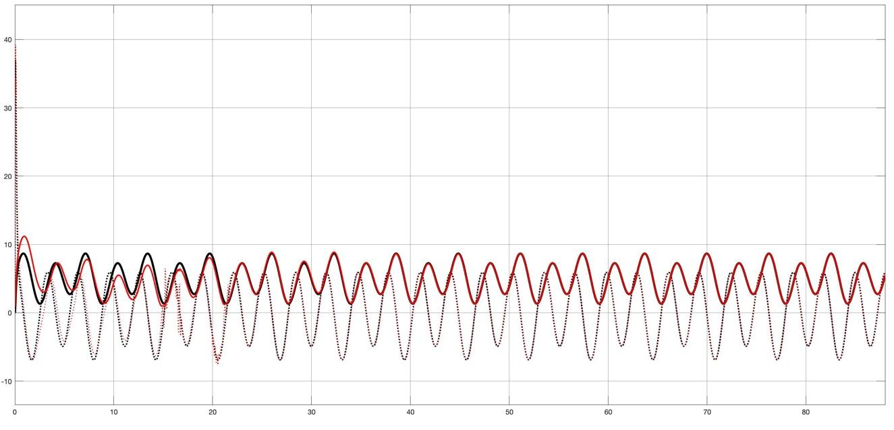

Рис.11. Графики переходных процессов xm(t) (чёрные линии) и x(t) (красные линии)

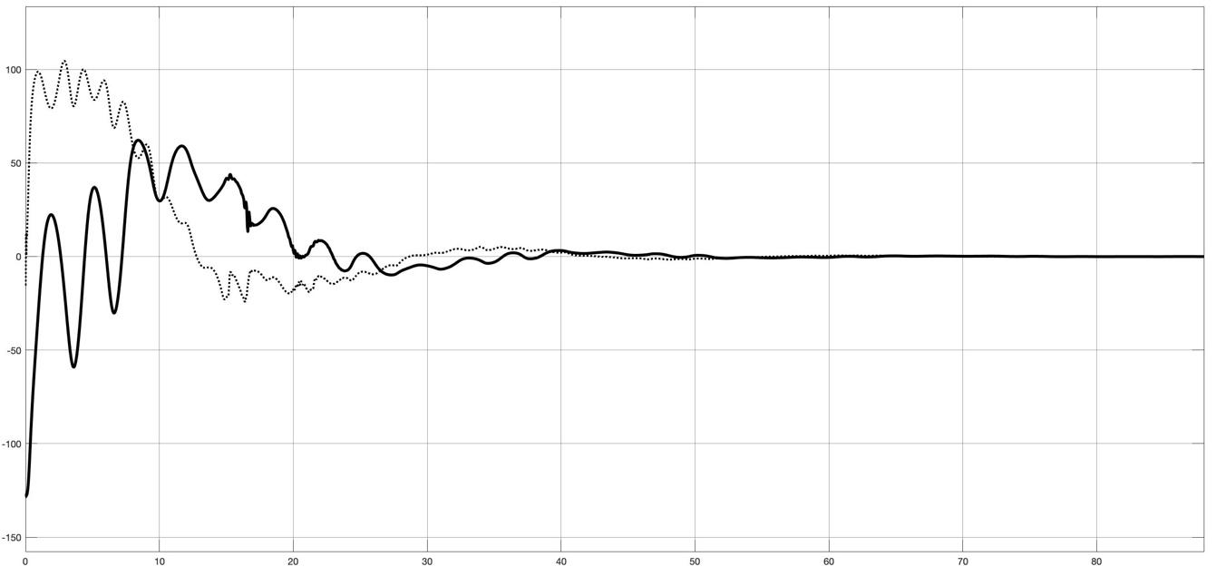

Рис.12. График переходного процесса

1. Незначительно отклонить параметры объекта так, чтобы система не потеряла устойчивость

Для этого отклоним матрицу A на .

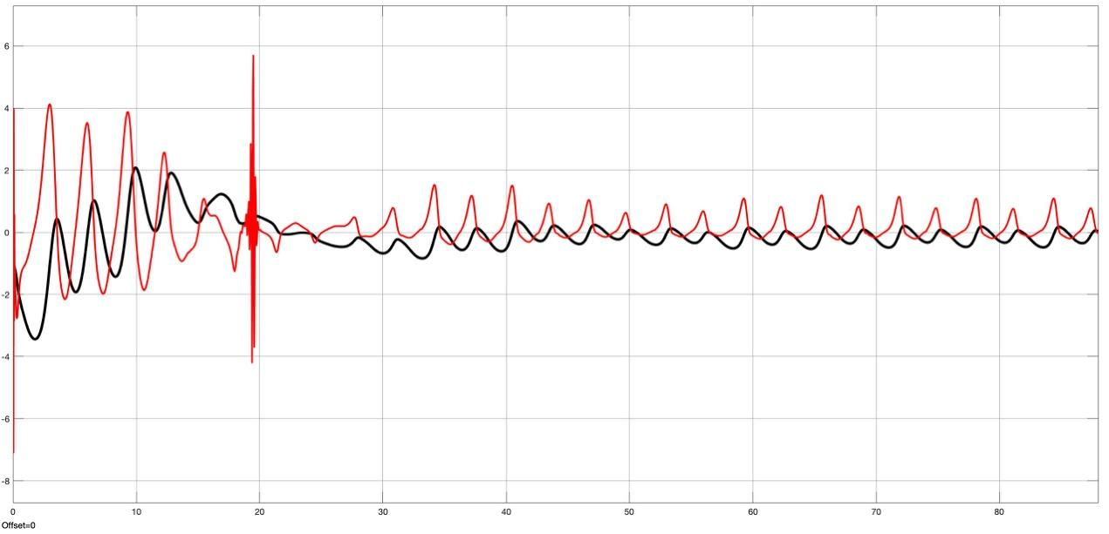

Рис.13. График переходного процесса ошибки слежения e(t)

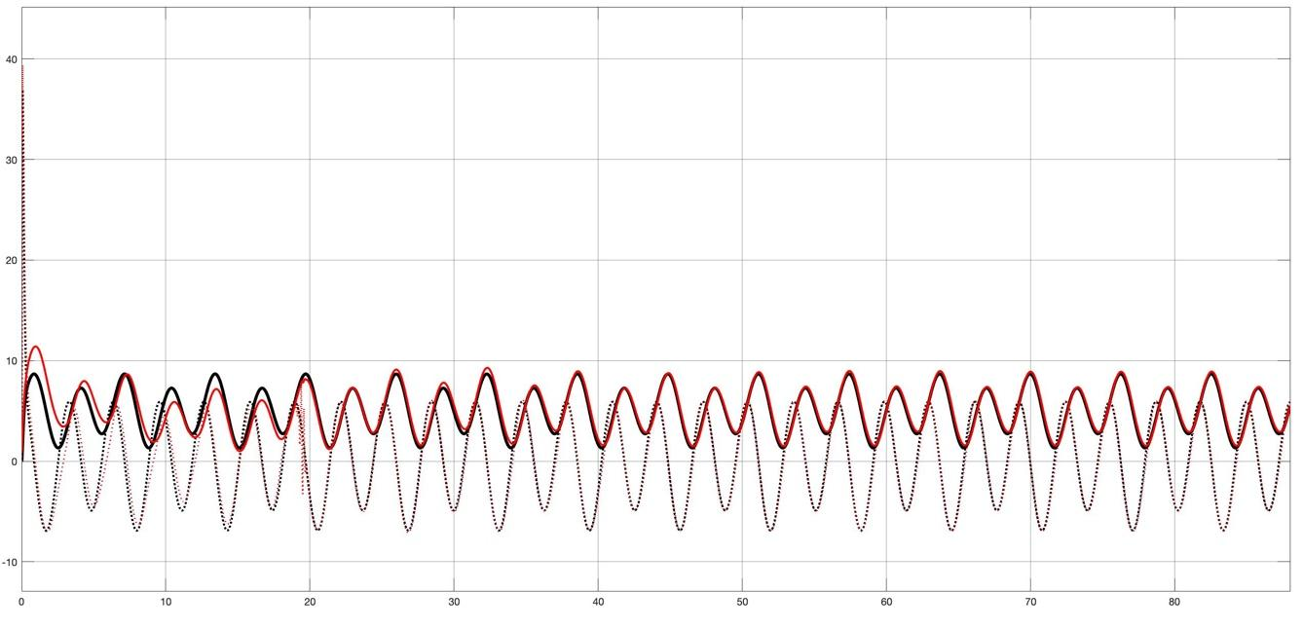

Рис.14. Графики переходных процессов xm(t) (чёрные линии) и x(t) (красные линии)

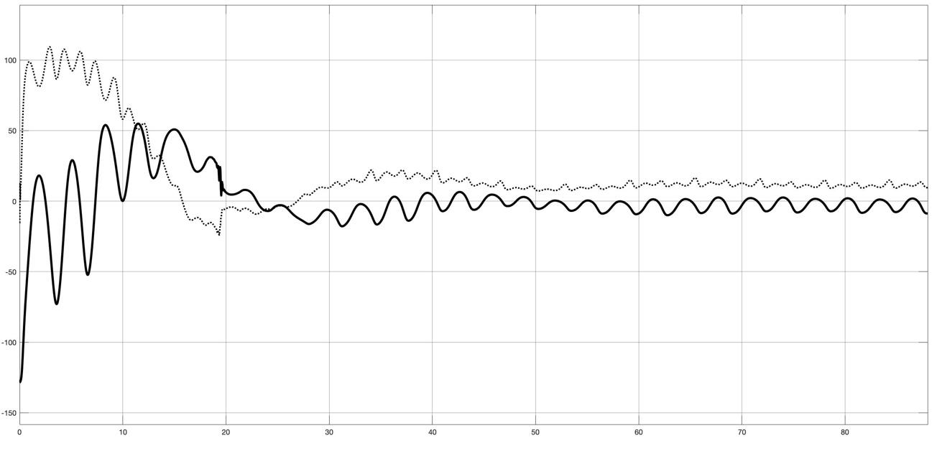

Рис.15. График переходного процесса

1. Отклонить параметры объекта так, чтобы система потеряла устойчивость.

Для этого отклоним матрицу A на .

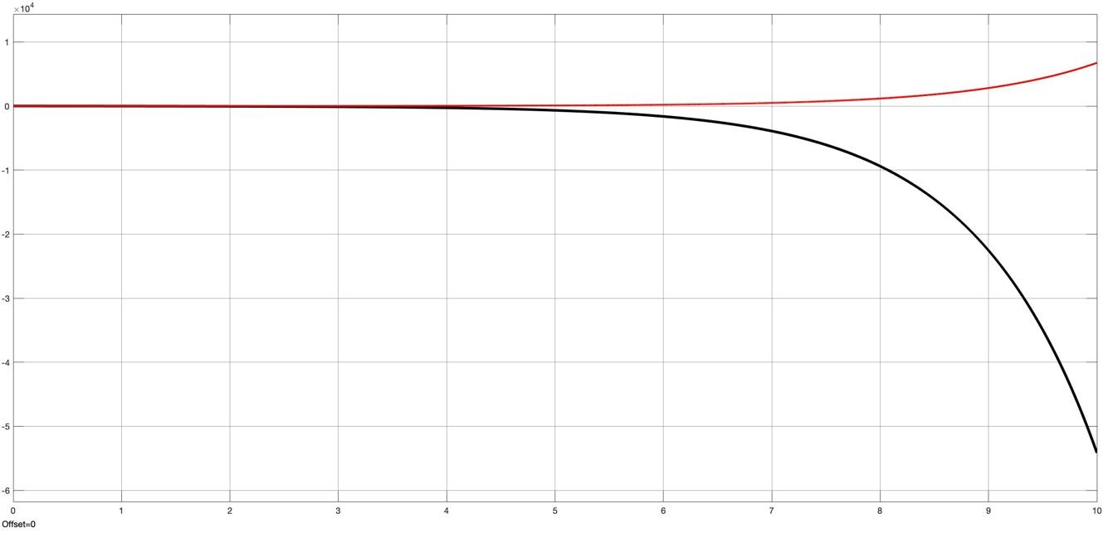

Рис.16. График переходного процесса ошибки слежения e(t)

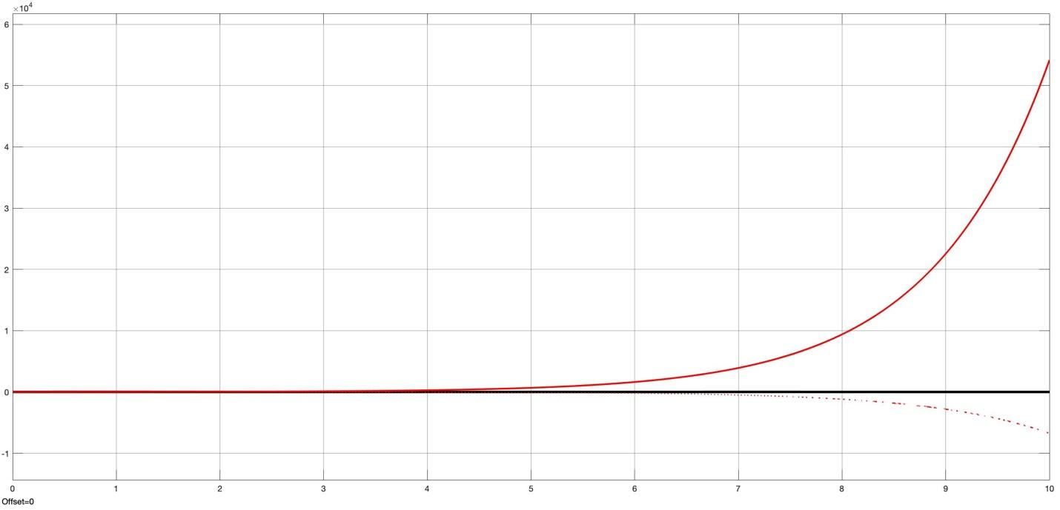

Рис.17. Графики переходных процессов xm(t) (чёрные линии) и x(t) (красные линии)

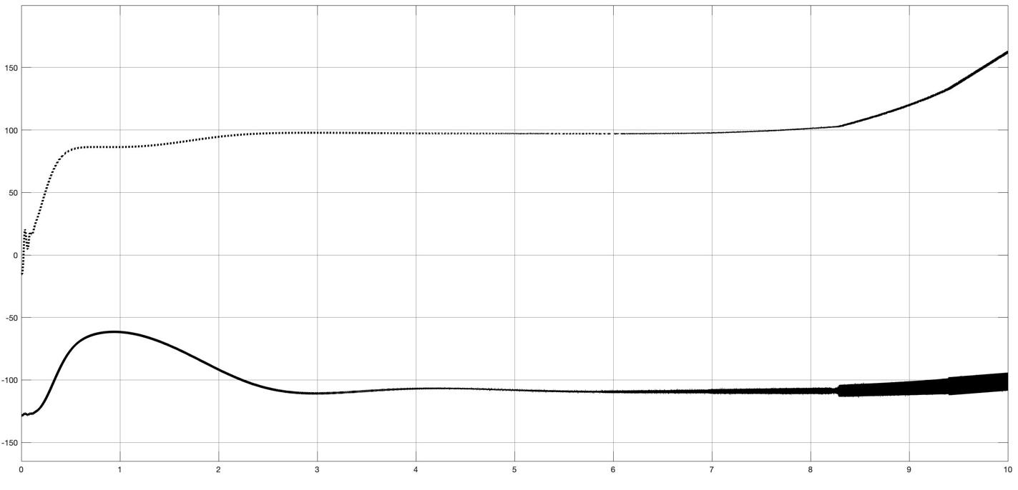

Рис.18. График переходного процесса

1. Используя расчетные значения параметров объекта, провести эксперимент с тремя различными значениями
2. примем равной 20

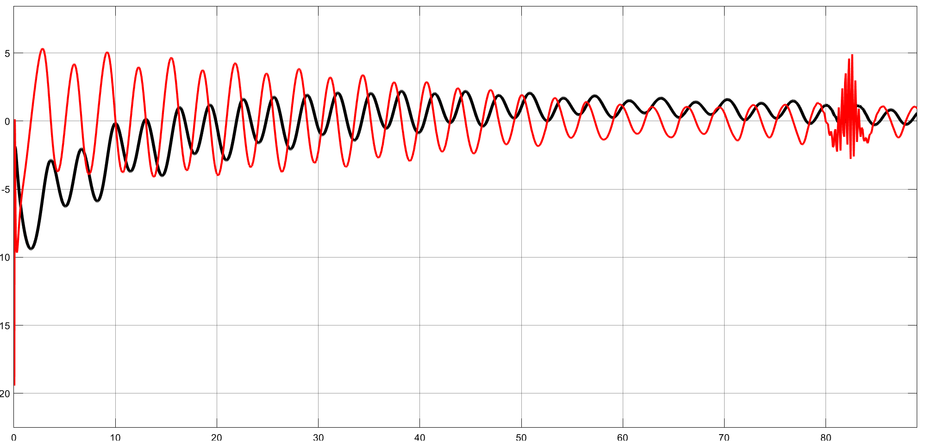

Рис.19. График переходного процесса ошибки слежения e(t)

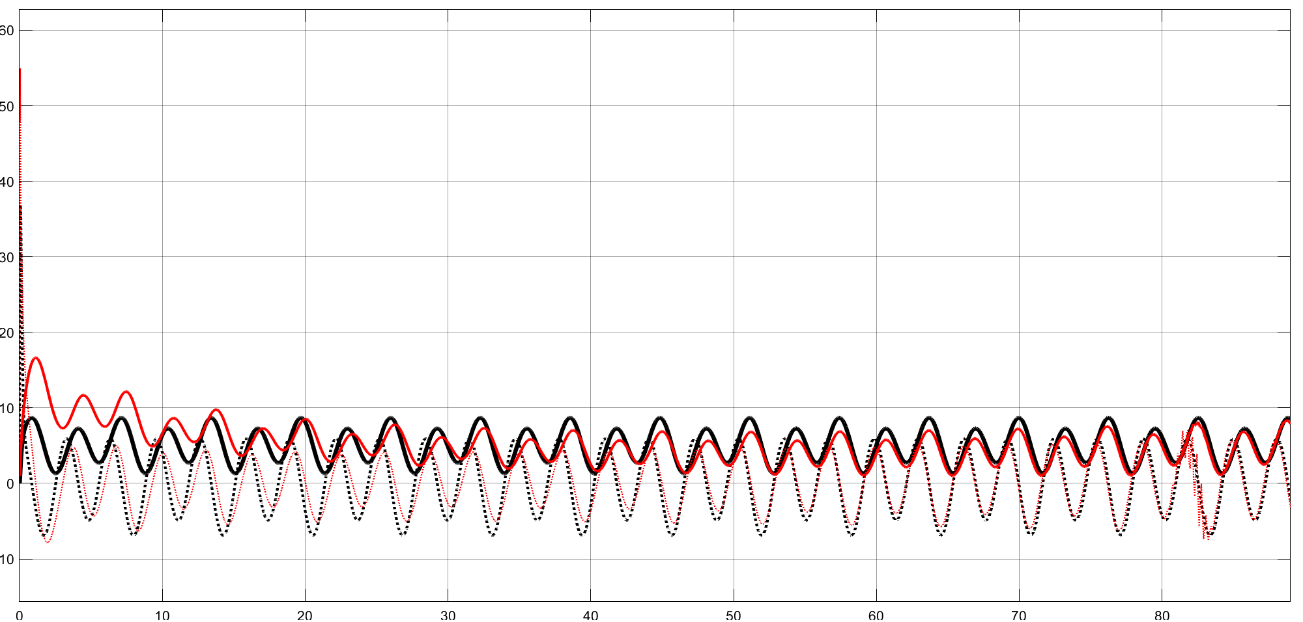

Рис.20. Графики переходных процессов xm(t) (чёрные линии) и x(t) (красные линии)

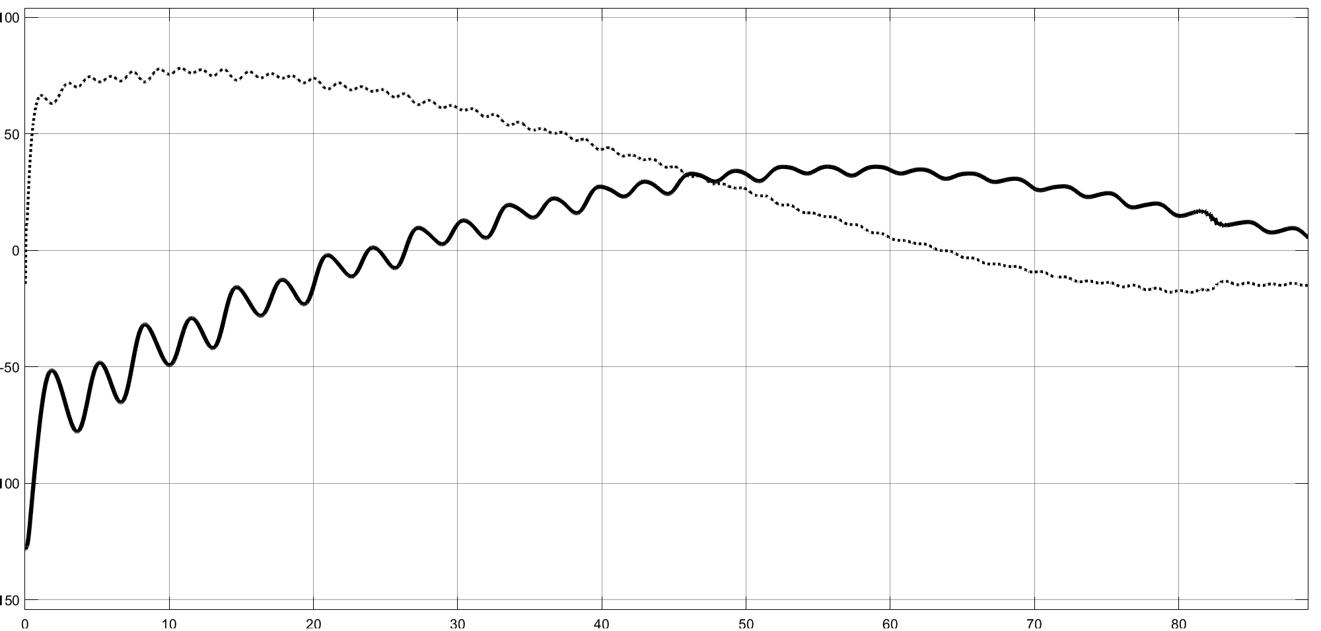

Рис.21. График переходного процесса

1. примем равной 2000

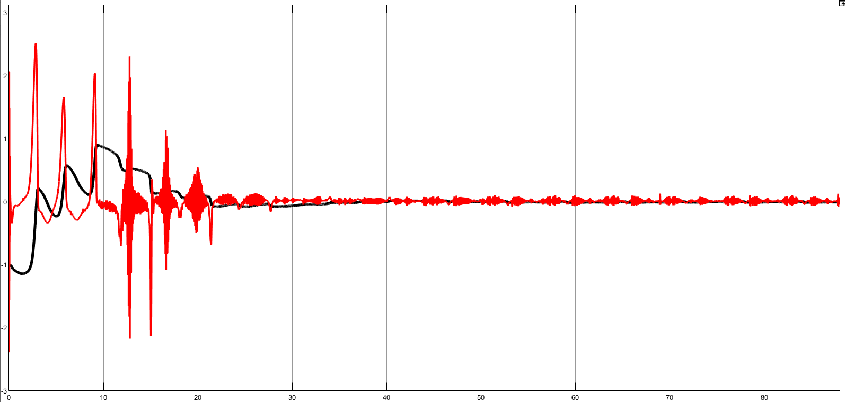

Рис.22. График переходного процесса ошибки слежения e(t)

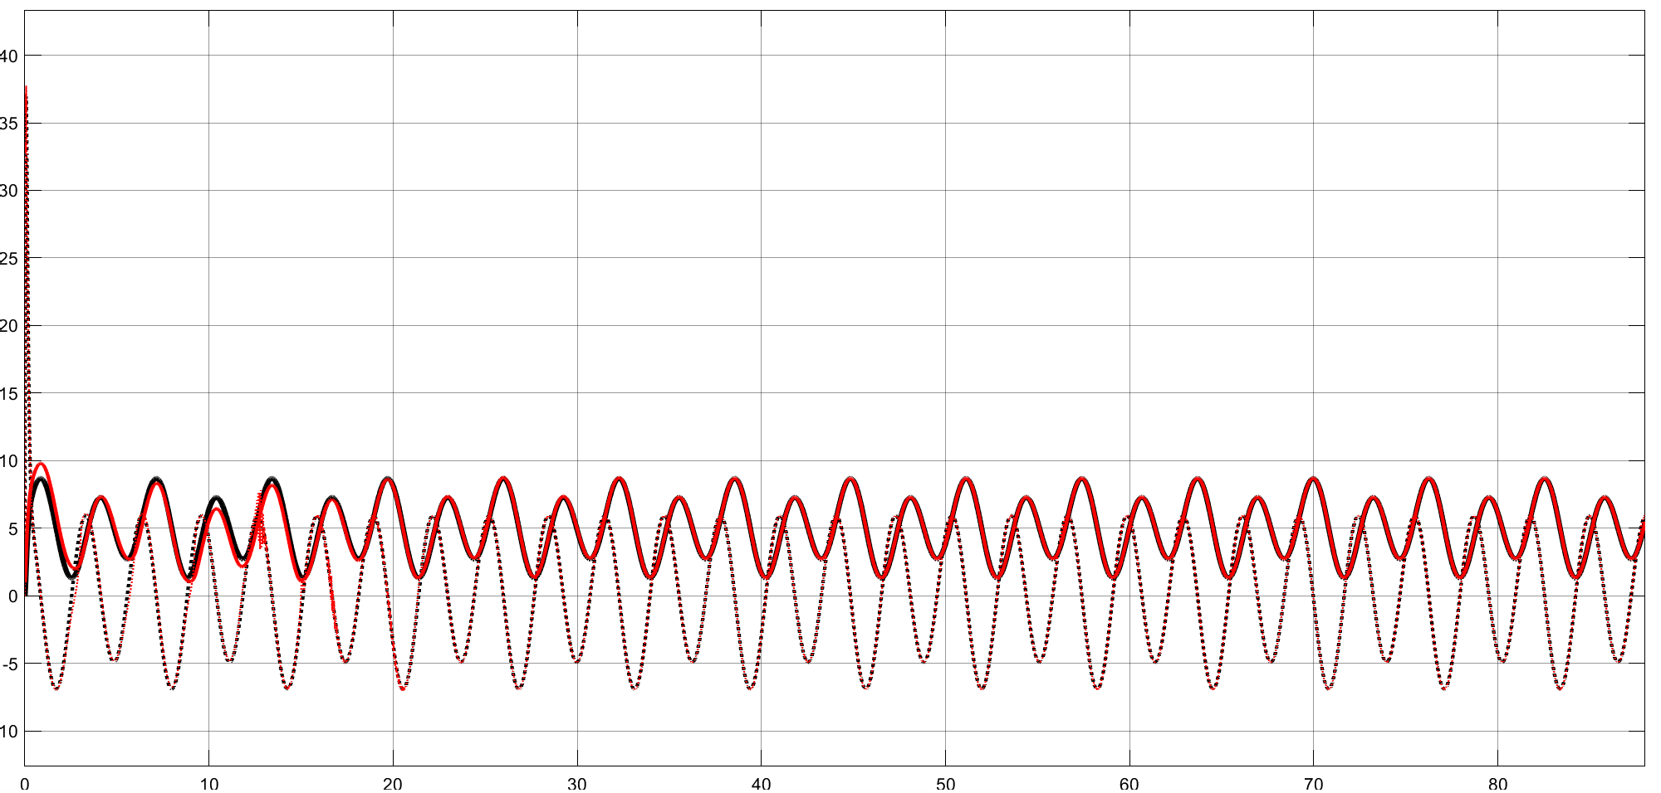

Рис.23. Графики переходных процессов xm(t) (чёрные линии) и x(t) (красные линии)

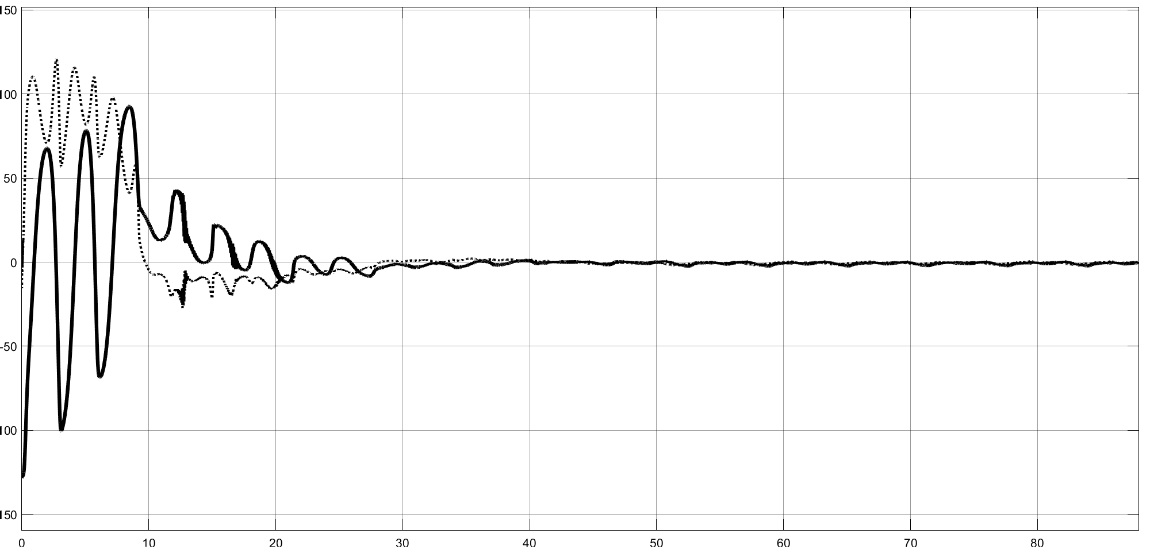

Рис.24. График переходного процесса

1. примем равной 0.2

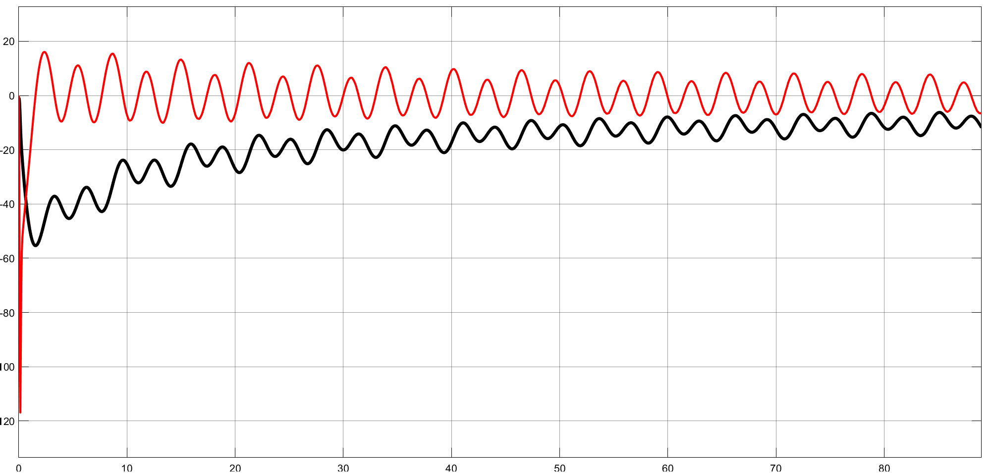

Рис.25. График переходного процесса ошибки слежения e(t)

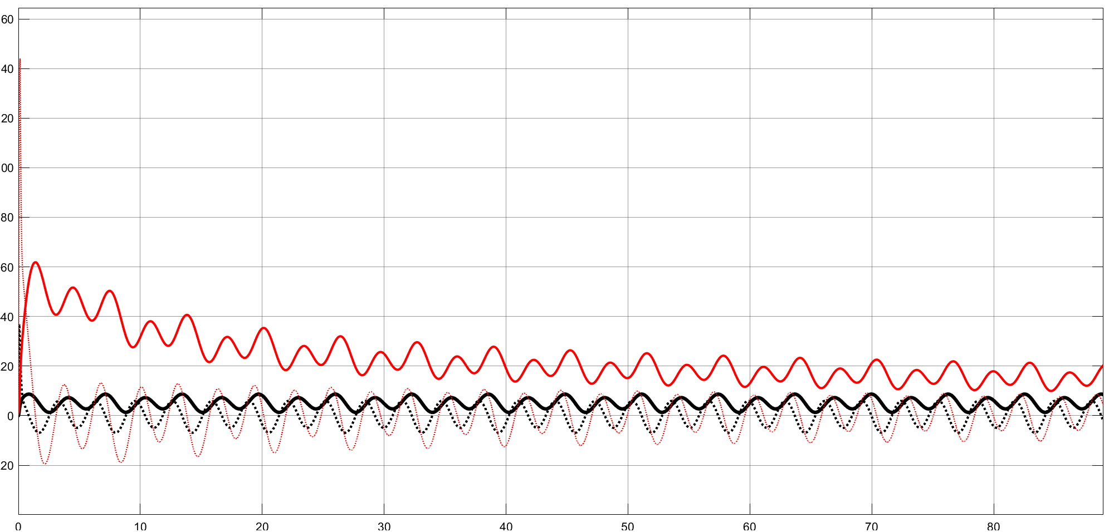

Рис.26. Графики переходных процессов xm(t) (чёрные линии) и x(t) (красные линии)

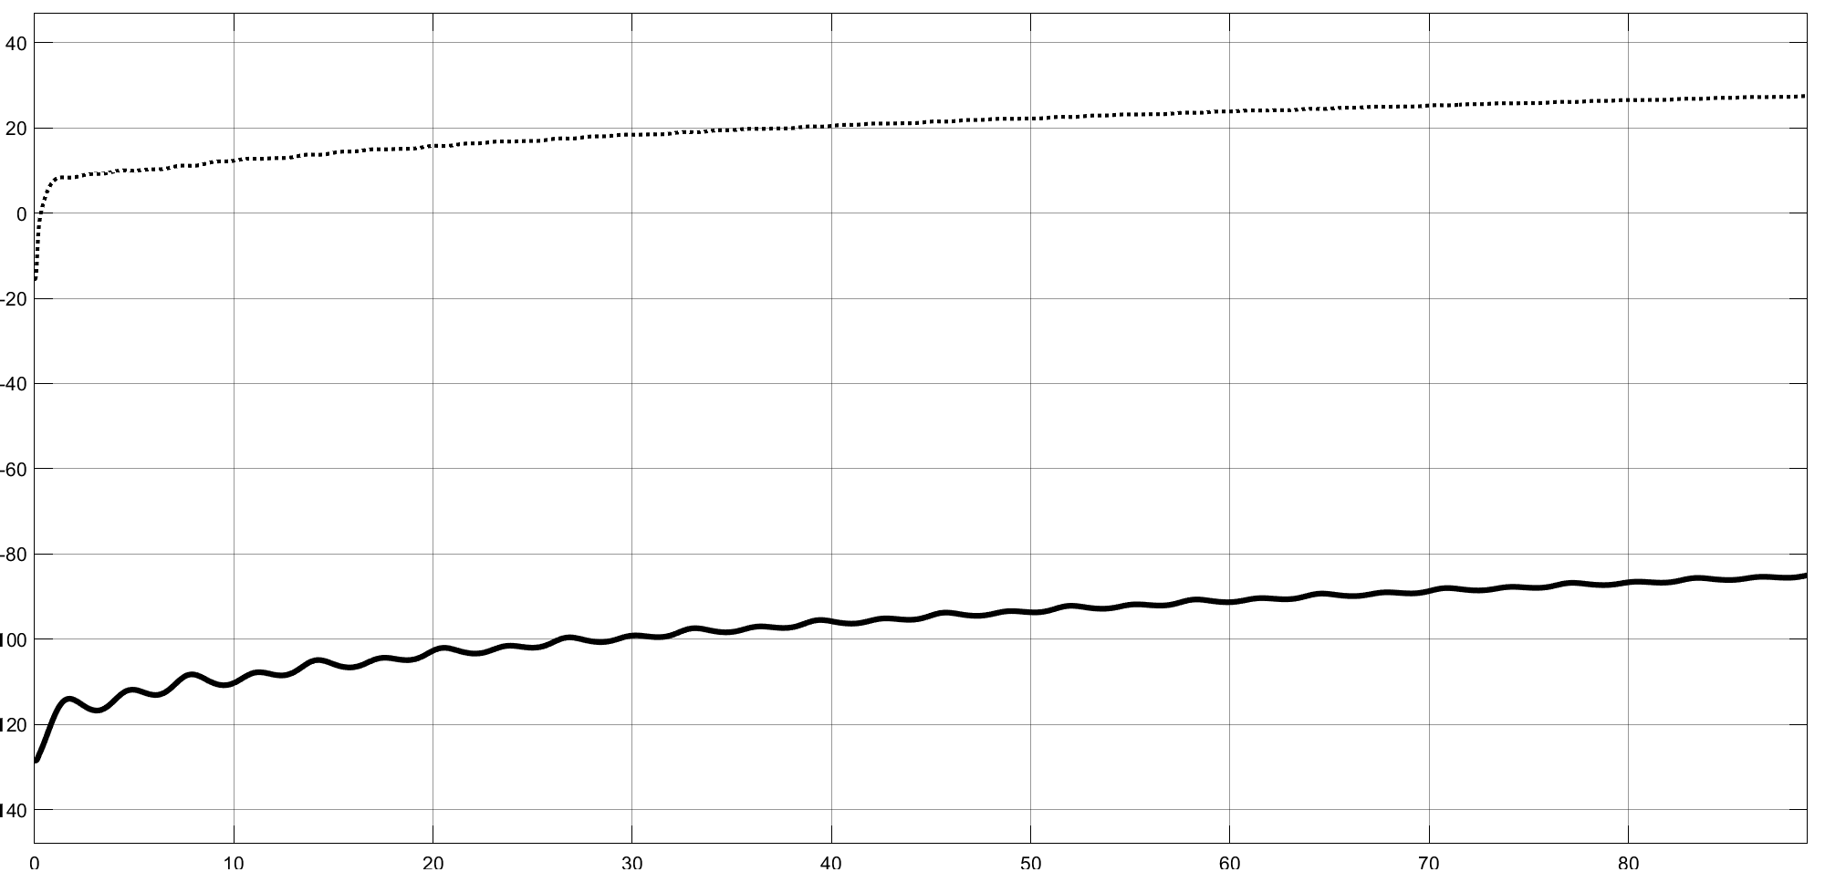

Рис.27. График переходного процесса

1. Провести один из предыдущих экспериментов данного пункта при g(t)=1

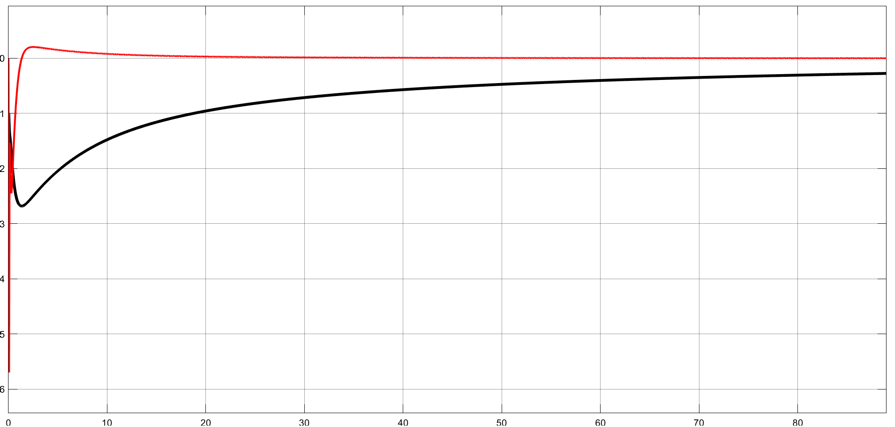

Рис.28. График переходного процесса ошибки слежения e(t)

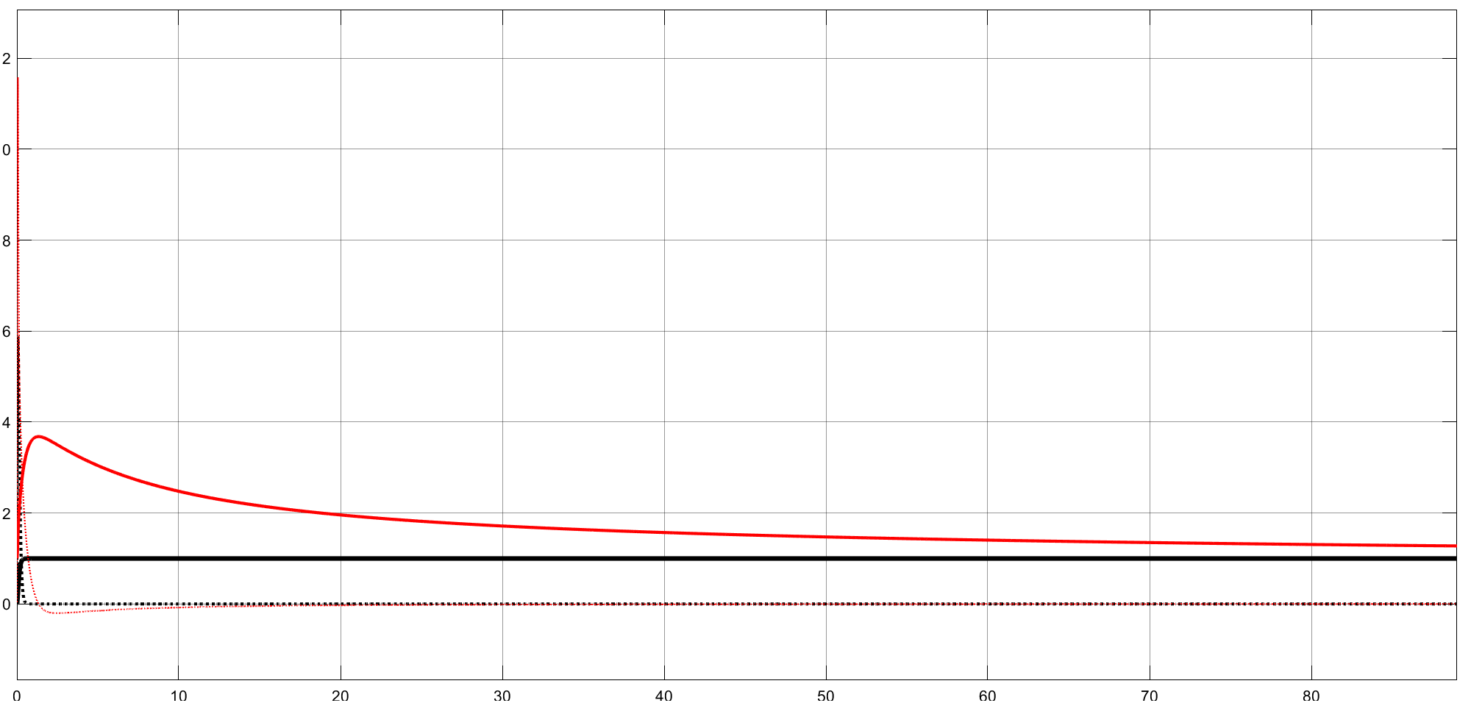

Рис.29. Графики переходных процессов xm(t) (чёрные линии) и x(t) (красные линии)

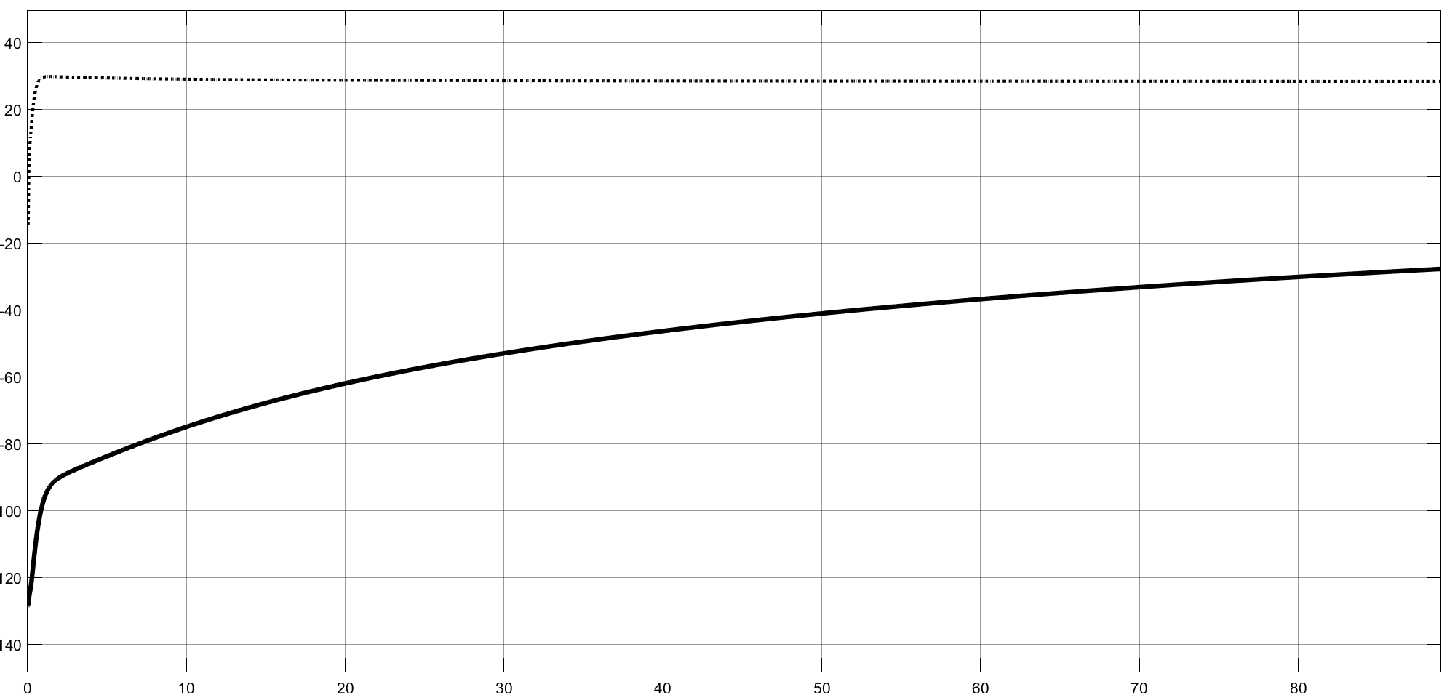

Рис.30. График переходного процесса

Вывод

В ходе выполнения данной лабораторной работы было выяснено, что алгоритмы адаптивного управления с регуляторами, рассмотренными в работе, могут приводить систему в устойчивое положение при небольшом отклонении исходных параметров, но в этом случае переходные процессы принимают колебательный характер. Также, при увеличении параметра гамма из второго регулятора уменьшается амплитуда колебаний переходных процессов.